[严重的抄袭质疑：中山大学附属第一医院妇产科 何善阳 团队发表的学术论文被质疑与多篇他人发表的论文有多种形式的重复](https://mp.weixin.qq.com/s?__biz=Mzk2NDU0MzM5MQ==&mid=2247483869&idx=1&sn=f2cac25ff252a0866098a9a57423b7ce&chksm=c5ba829f16bd4e2eded1223a2c32d9207a27f800fc36462c4f8ff92dd9790bfe08424172a6e4&scene=126&sessionid=1742747940)

原创  小站君[思享学术](javascript:void(0);)2025-03-07 18:32:04澳大利亚

严重的指控

**曾任中山大学附属第一医院东院妇产科主任 何善阳 团队发表的学术论文在Pubpeer上被质疑与至少3篇其他不相关的研究产生了完全相同的重复，并且杂志社已经在其官网发布了引用警告，提醒读者目前杂志正在对此篇文章进行调查，呼吁其他学者在调查结果出炉之前谨慎引用此文！**今年3月份，Pubpeer**多达3位**用户发布了**多达12条**评论质疑了以中山大学附属第一医院 为单位发表的  何善阳 （现就职省人医）团队于2015年发表在《Oncotarget》的学术论文，指出其论文在图像上，统计数据上与多篇他人已发表论文存在大面积重叠，此外，该文章在研究方法的描述上与其他文献几乎完全一致，并且该描述与实际论文中所呈现的数据结果之间存在着较大的出入。目前，《Oncotarget》期刊已经发布了针对此文的警告通知，提醒研究人员此文章正在接受调查，呼吁在调查结果证实发布之前，谨慎引用此论文。截至发稿前，何善阳团队未就这些质疑作出回应。

**质疑的缘由**

2024年3月，Pubpeer多位匿名用户***Hoya camphorifolia，Scaptomyza frustulifera，Litoria modica，Lasioglossum packeri***发布了多达**12条**质疑评论，指出曾任中山大学附属第一医院东院妇产科主任 何善阳 团队发表的的题为“MiR-1207 overexpression promotes cancer stem cell–like traits in ovarian cancer by activating the Wnt/β-catenin signaling pathway” 的论文中存在多个严重的问题。小编总结：

1）何善阳团队文章的图2C与另一篇文献（Zhou et al.）中的图2C存在重复。值得注意的是，这两篇论文来自不同机构且没有共同作者。

2）何善阳 团队文章的图3C与另一篇文献（Zhao et al., 2015）中的图3C有三个面板**完全相同**。

        3）何善阳 团队文章图2B和图3E与其他文献（如MiR-744相关的研究）中的柱状图**完全一致**，仅图例不同。

        4）何善阳 团队文章方法描述与结果不一致动物实验的方法描述与实际图4中的实验分组不一致。方法中提到将裸鼠分为三组，但图4中却显示为四组。。

       5）何善阳 团队文章与其他文献在研究方法的描述上几乎完全一致，仅在标本名称、数量、抗体名称和机构单位上有所变化。

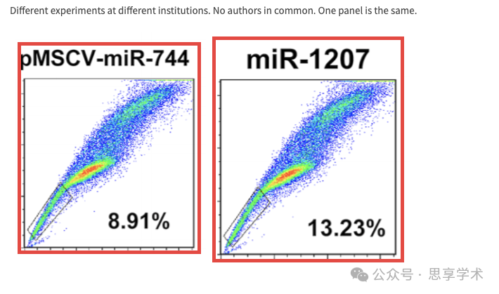

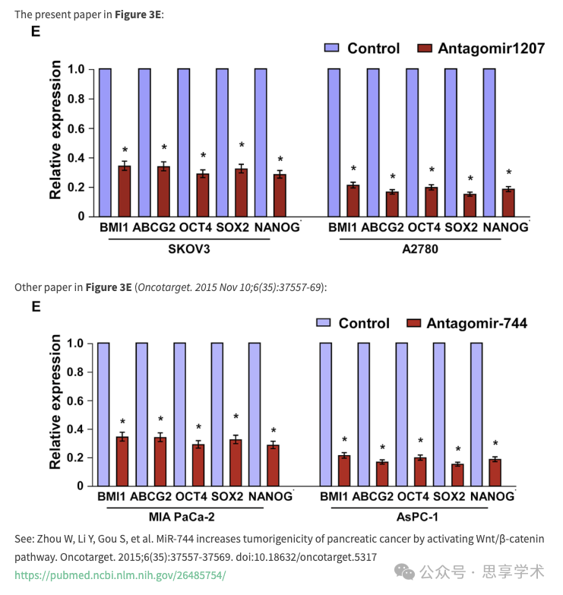

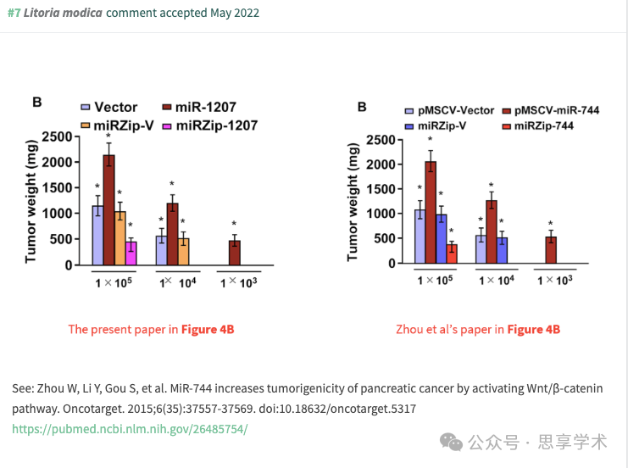

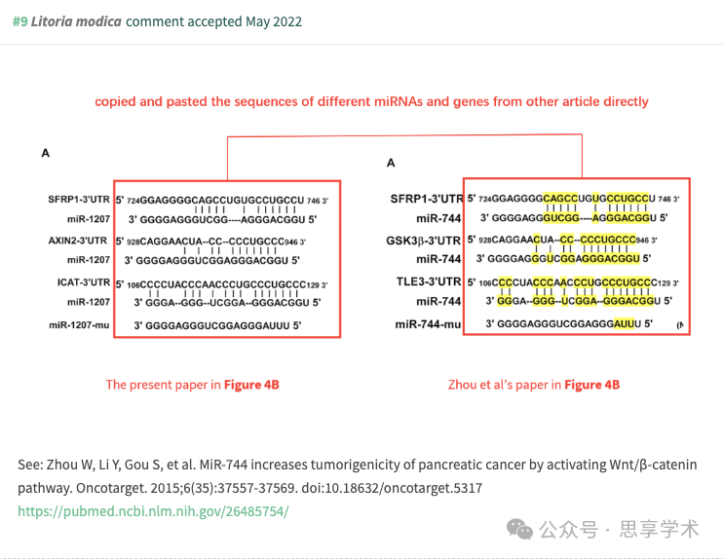

**论文标题和作者清单**

论文的标题为“MiR-1207 overexpression promotes cancer stem cell-like traits in ovarian cancer by activating the Wnt/β-catenin signaling pathway”

完整的作者清单为：Geyan Wu , Aibin Liu , Jinrong Zhu , Fangyong Lei , Shu Wu , Xin Zhang , Liping Ye , Lixue Cao , Shanyang He （通讯作者）

**论文现状**

目前该论文的作者尚未对此作出回应。《Oncotarget》杂志已经发布了官方警告说明。小站君将持续关注此事件，并在第一时间进行跟踪报道！

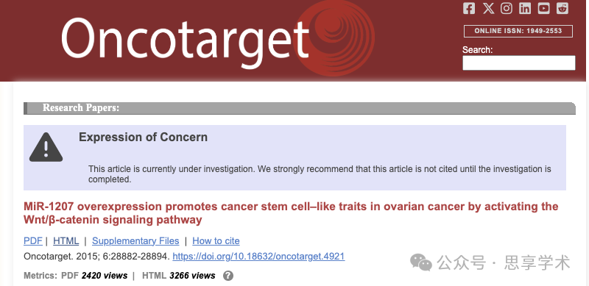

**重要声明**

本公众号提供查重服务，如需查重，请与本公众号后台小编取得联系，谢谢！

**参考文献**

https://pubpeer.com/publications/CED83BBDBA002FDFD75E642F8886DA

https://www.oncotarget.com/article/4921/text/

责编|学术君

排版|小站君

声明：本文仅用于分享，不代表平台立场，如该文内容有勘误，修改，申明等问题，请尽快从本公众号后台留言联系我们，我们第一时间更正，谢谢！